

การรายงานผลการดำเนินการ
การรายงานผลดำเนินการเพื่อจัดการความเสี่ยงต่อการทุจริต

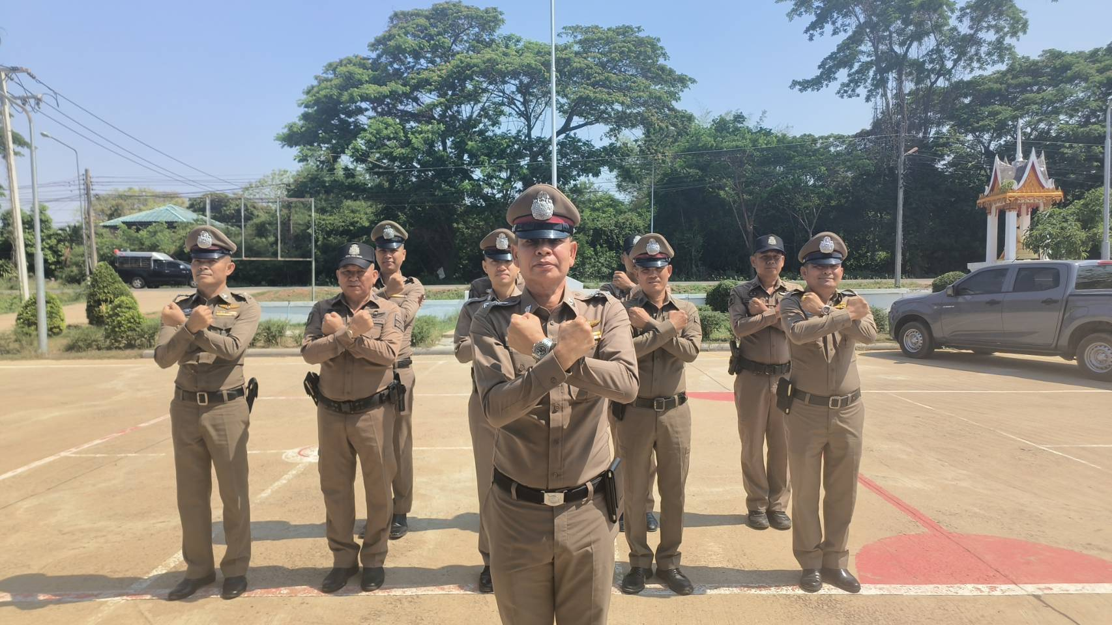

ของสถานีตำรวจภูธรหนองซอน ภ.จว.มหาสารคาม ประจำปีงบประมาณ พ.ศ.2569

รายงานผลการดำเนินการเพื่อจัดการความเสี่ยงต่อการทุจริต
ของสถานีตำรวจภูธรหนองซอน ประจำปีงบประมาณ พ.ศ.256๙

บทนำ
ตามที่สถานีตำรวจภูธรหนองซอน ได้ดำเนินการเพื่อจัดการความเสี่ยงต่อการทุจริต และได้มีแผนบริหารความเสี่ยงต่อการทุจริต ประจำปีงบประมาณ ๒๕๖๙ของหน่วยงาน นั้น
สถานีตำรวจภูธรหนองซอน ได้ดำเนินการจัดทำแผนบริหารจัดการความเสี่ยงต่อการการรับสินบนจากการวิเคราะห์ความเสี่ยงที่เกิดขึ้นเพื่อจัดทำแผนดังกล่าว จึงได้กำหนดมาตรการควบคุมความเสี่ยงต่อการทุจริตของสถานีตำรวจภูธรหนองซอนแยกตามสายงานโดยมีรายงานผลการดำเนินการเพื่อจัดการความเสี่ยงต่อการรับสินบนตามแผน บริหารจัดการความเสี่ยงต่อการรับสินบน ดังนี้
๑.งานอำนวยการ
๒.งานป้องกันปราบปราม
๓.งานจราจร
๔.งานสืบสวน
๕.งานสอบสวน
โดยได้ดำเนินการจัดการความเสี่ยงอย่างเป็นรูปธรรม มีผลการดำเนินการและแสดงภาพกิจกรรมการจัดการความ เสี่ยงต่อการรับสินบนแยกตามสายงาน โดยได้เปิดเผยข้อมูลการดำเนินการเป็นสาธารณะ เพื่อให้บุคคลทั่วไปได้รับทราบ ตามรายงาน ซึ่ง จัดทำโดยคณะทำงานขับเคลื่อนและกำกับติดตามการประเมินคุณธรรม และความโปร่งใสในการ ดำเนินงานของหน่วยงานภาครัฐ ( Interrity & Transparency Assesssment : ITA ) ของสถานีตำรวจภูธรหนองซอนมีรายละเอียดตามข้อมูลแนบท้ายนี้

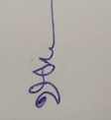

พันตำรวจโท
( ลิขิต ตะริดโน )
สารวัตรสถานีตำรวจภูธรหนองซอน หัวหน้าหน่วยงาน


บันทึกข้อความ

ส่วนราชการ สภ.หนองซอน โทร.๐-๔๓๗๕๒ - ๑๒๓
ที่ ๐๐๑๙(มค).๗(๒๙)/ - วันที่ ๑๐ เดือน มีนาคม พ.ศ.๒๕๖๙
เรื่อง รายงานผลการดำเนินการตามแผนบริหารจัดการความเสี่ยงต่อการรับสินบน
ประจำปีงบประมาณ ๒๕๖๙
เรียน สว.สภ.หนองซอน
ตามที่สภ.หนองซอนได้มีการประเมินความเสี่ยงต่อการรับสินบนและจัดทำแผนบริหารจัดการความเสี่ยงต่อการรับสินบน ประจำปีงบประมาณ ๒๕๖๙โดยมีวัตถุประสงค์เพื่อใช้ในการเผยแพร่สร้างความรู้ความเข้าใจและตระหนักถึงปัญหาในการรับสินบนและป้องกัน ปราบปรามการทุจริตประพฤติมิชอบและกำหนดกระบวนการในการกำกับให้มีการดำเนินงานอย่างโปร่งใสเป็นธรรมตามหลักธรรมาภิบาล ให้แก่ผู้มีส่วนได้ ส่วนเสีย ทั้งภายในหน่วยงานและภายนอกหน่วยงาน ตลอดจนเพื่อใช้ในการขับเคลื่อนแผนยุทธศาสตร์ชาติ ว่าด้วยเรื่องการป้องกันและปราบปราม การทุจริต ความละเอียดแจ้งแล้ว นั้น
งานอำนวยการ สภ.หนองซอนได้รวบรวมผลการวิเคราะห์และประเมินความเสี่ยงต่อการรับ สินบนและดำเนินงานตาม มาตรการจัดการความเสี่ยงต่อการรับสินบน เสร็จเรียบร้อยแล้ว ตามเอกสารที่แนบมา พร้อมนี้ด้วยแล้ว

จึงเรียนมาเพื่อโปรดพิจารณาหากเห็นชอบได้โปรดลงนามในประกาศที่แนบ



ร.ต.ท.

- ทราบ
แจ้งหัวหน้าสายงานทุกสายงานให้เข้มงวดกวดขัน สอดส่องการปฏิบัติหน้าที่ของ ผู้ใต้บังคับบัญชาให้เป็น
ไปตามกฎ ระเบียบ คำสั่ง และนโยบายต่อต้านการรับ สินบนและไม่รับของขวัญของกำนัลทุกชนิด อย่างเคร่งครัด
ร.ต.ท.ใ

(ทรงวุฒิ ทิพพิชัย)
รอง สว (ป.)ฯ

พันตำรวจโท
( ลิขิต ตะริดโน )
สารวัตรสถานีตำรวจภูธรหนองซอน
3 มี.ค.6๙
รายงานผลการดำเนินการเพื่อจัดการความเสี่ยงต่อการรับสินบน

1 ) สายงานอำนวยการ

ประเด็นความเสี่ยง  ต่อการรับสินบน | ระดับของความเสี่ยง  การทุจริต | วิธีดำเนินการ | ผลการดำเนินงาน
๑.การพิจารณาเลื่อนขั้นเงินเดือน  - ข้าราชการตำรวจนำสินบน หรือของขวัญ เสนอให้ ผู้บังคับบัญชาเพื่อให้ได้รับการพิจารณา  ๒.การจัดการเรื่องร้องเรียน  - มีการเรียกรับสินบนจากผู้ถูกร้องเรียนโดยให้เร่ืองเงียบไป  - เรียกรับผลประโยชน์เพื่อพิจารณาช่วยเหลือผู้ถูกร้องเรียน  ๓.การเบิกจ่ายเงินงบประมาณและเงินนอกงบประมาณ  - เอกสาร/หลักฐานไม่ถูกต้องตามความเป็นจริง  - เรียกรับเงินจากผู้ปฏิบัติงานที่เบิกจ่ายให้  ๔.กระบวนการ การรับการแจกจ่าย พัสดุ  - แจกจ่ายให้ไม่เท่าเทียมกัน โดยของที่จะจ่ายให้ผู้มาขอเบิก ถ้าต้องการมากจะเรียกรับผลประโยชน์ในการอำนวยความ สะดวก  ๕.กระบวนการจัดซื้อจัดจ้าง  - มีการปกปิดข้อมูลเอื้อประโยชน์แก่ผู้ประกอบการ เพื่อแลกรับสินบน ทีผู้ประกอบการเสนอให้  - กำหนดคุณลักษณะเฉพาะเพื่อเอื้อประโยชน์แก่ ผู้ประกอบการที่เสนอสินบนให้  - ตรวจรายงานเท็จ เอื้อผู้ประกอบการเพื่อแลกกับสินบน ผู้ประกอบการ  ๖.กระบวนการการขออนุญาตต่ออายุใบสำคัญประจำตัวคน ต่างด้าวฯ  - มีการเรียกรับสินบนหรือผลประโยชน์ เพื่ออำนวยความ สะดวกใน การให้บริการ | ต่ำ  ต่ำ  ต่ำ  ต่ำ  ต่ำ  ต่ำ | ๑. จัดการอบรม กำชับ การปฏิบัติ หน้าที่เป็นประจำ  ๒. ตรวจสอบเอกสารที่เกี่ยวข้องกับ การปฏิบัติงานอย่างสม่ำเสมอ  ๓. ตรวจสอบความเป็นอยู่สอบถาม พูดคุย เพื่อให้ได้รับทราบปัญหาต่าง ๆ ของผู้ใต้บังคับบัญชา เพื่อสามารถให้ คำแนะนำได้อย่างถูกต้อง  4.เพิ่มช่องทางการ้องเรียน | ๑.พ.ต.ท.ลิขิต ตะริดโน สว.สภ.หนอง ซอน  ประชุม ประกาศเจตนารมณ์ และสร้างจิตสำนึก ของข้าราชการ ตำรวจในการไม่รับสินบนหรือรับ ของขวัญจากการปฏิบัติหน้าที่  ๒.มีการตรวจสอบหลักฐานการเบิก จ่ายเงิน งบประมาณและเงิน นอกงบประมาณตาม วงรอบ การเบิกจ่าย  ๓.เพิ่มหมายเลขโทรศัพท์ผู้บังคับบัญชา ในเว็ป  ไซต์และจุด One stop service มีช่องทาง ร้องเรียนการทุจริตหลาย ช่องทาง เช่น google Form facebook เป็นต้น  ๔.มีการนำพัสดุมาแจกจ่ายแต่ละฝ่าย ใน สังกัดตามความต้องการ  5 นำข้อมูลประกาศจัดซื้อจัดจ้างและ สรุปผลจัดซื้อจัดจ้างเผยแพร่ ผ่านเว็ปไซต์ของ สถานีตำรวจ  6. เผยแพร่ขั้นตอนการรับบริการบุคคลต่าง ด้าว  ในจุดที่ประชาชนสามารถเข้าถึง ข้อมูลได้สะดวก

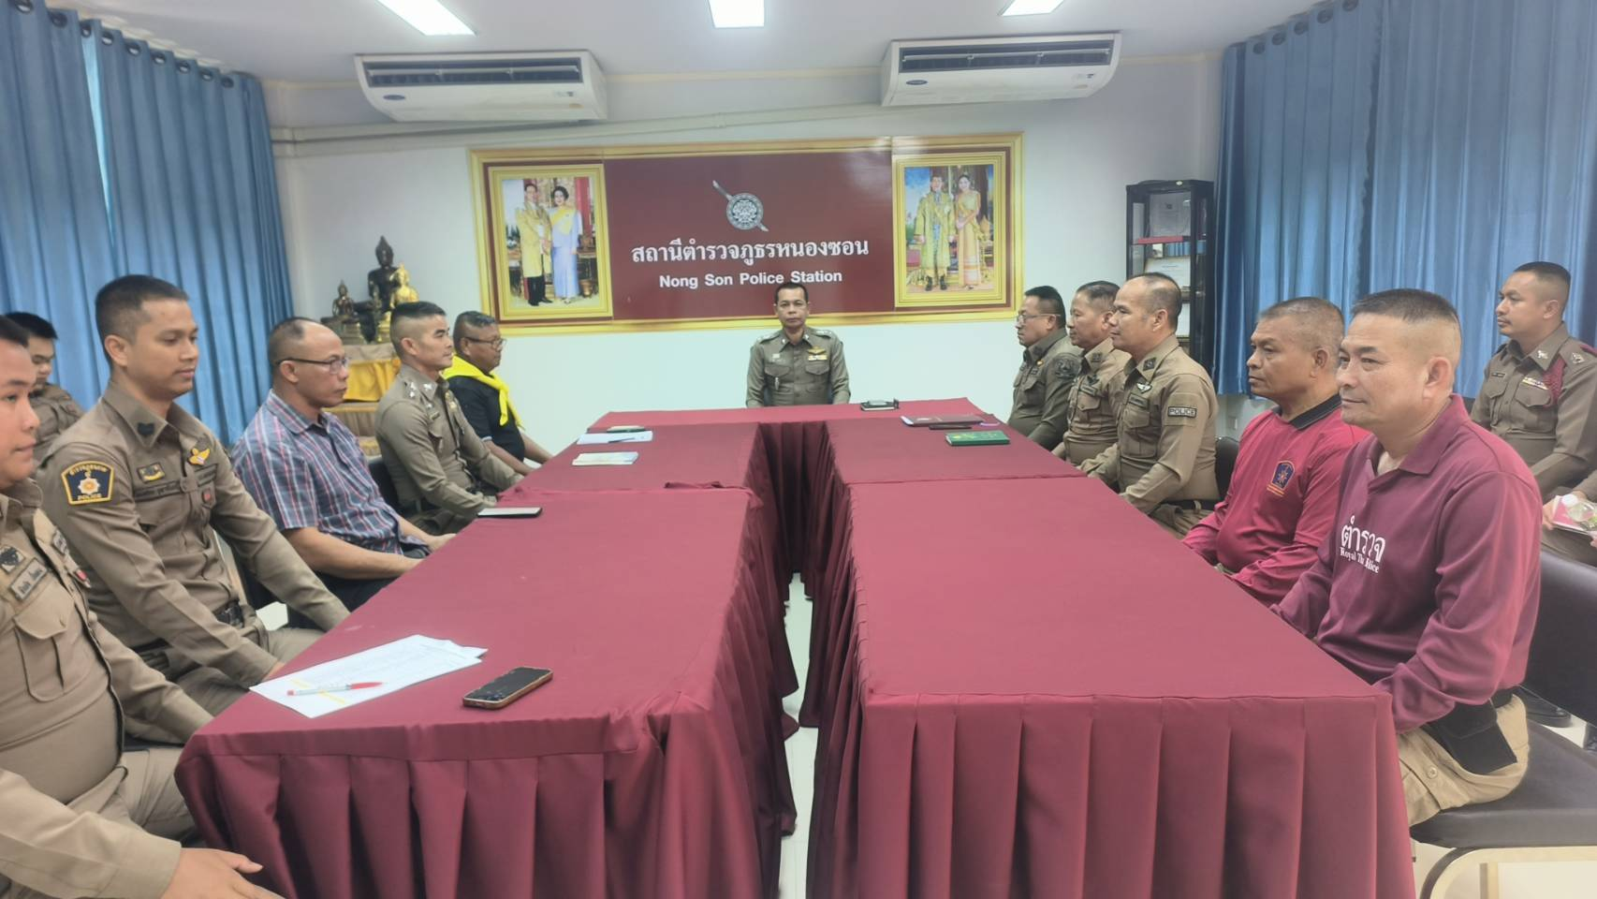

พ.ต.ท.ลิขิต ตะริดโน สว.สภ.หนองซอน ประชุม ประกาศเจตนารมณ์ และสร้างจิตสำนึกของข้าราชการ ตำรวจในการไม่รับสินบนหรือรับ ของขวัญจากการปฏิบัติหน้าที่
และ ตรวจสอบหลักฐานการเบิก จ่ายเงินงบประมาณและเงินฯ กำชับมีการนำพัสดุมาแจกจ่ายแต่ละฝ่าย ในสังกัดตามความต้องการ

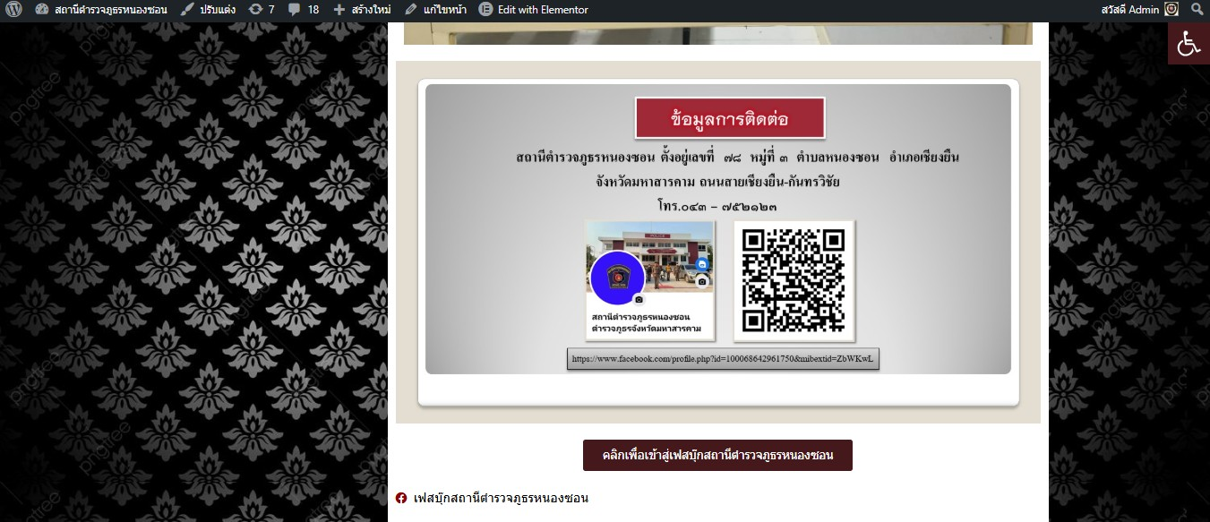
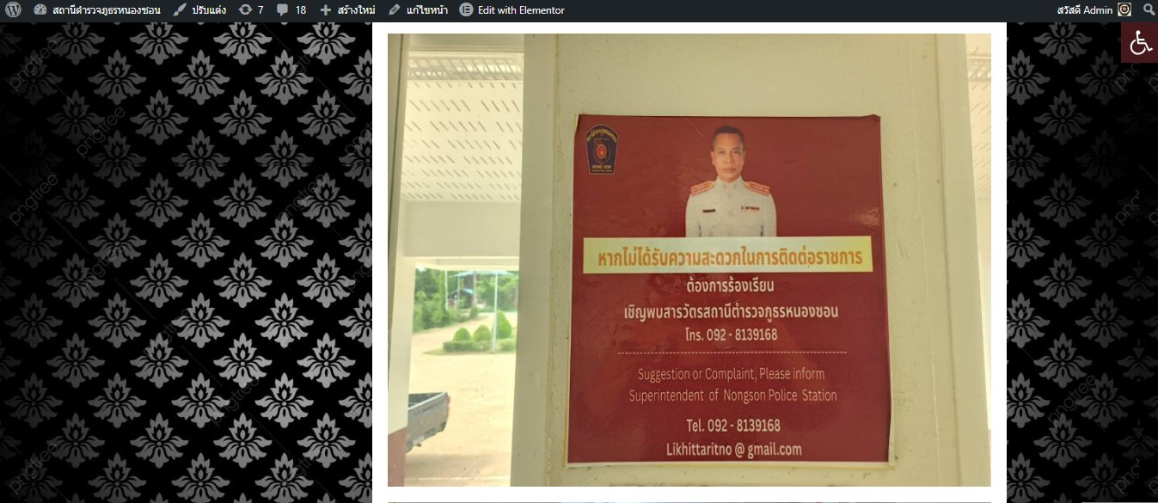

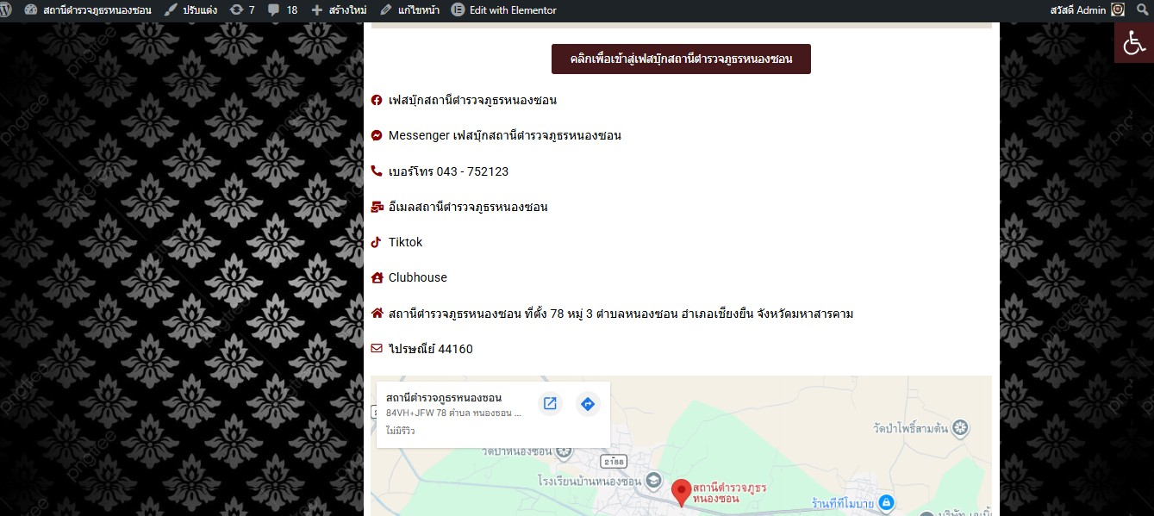

เพิ่มหมายเลขโทรศัพท์ผู้บังคับบัญชา ในเว็ปไซต์และจุด One stop service มีช่องทางร้องเรียนการทุจริตหลาย ช่องทาง

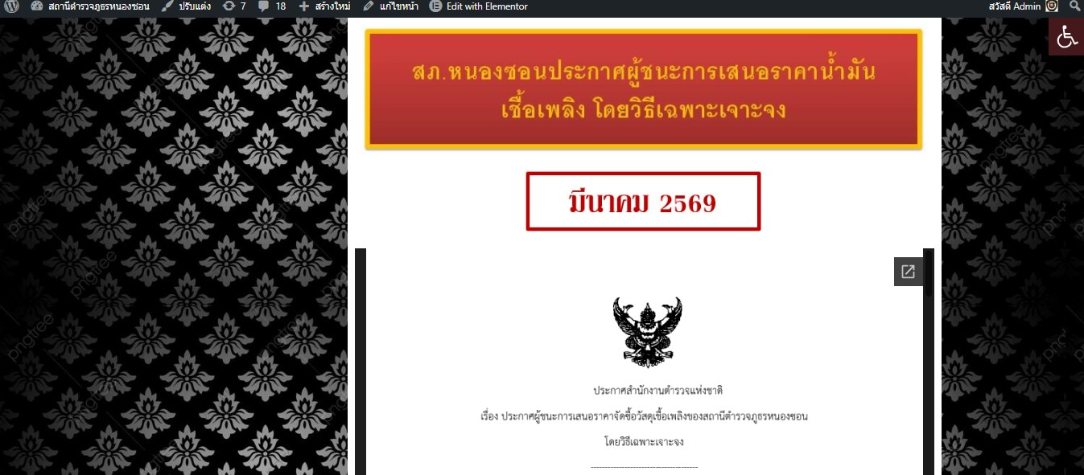
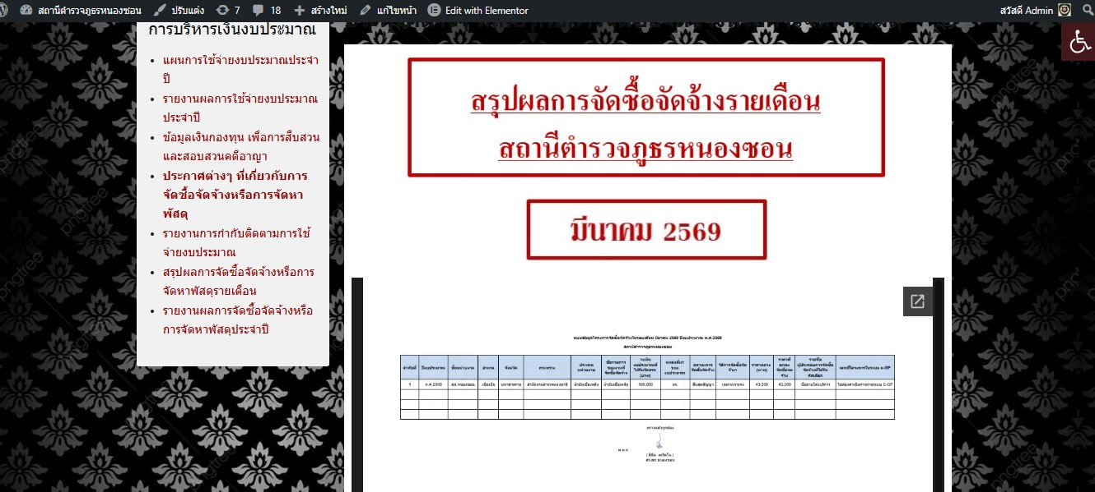

นำข้อมูลประกาศจัดซื้อจัดจ้างและ สรุปผลจัดซื้อจัดจ้างเผยแพร่ ผ่านเว็ปไซต์ของสถานีตำรวจ


qr code ขั้นตอนการรับบริการบุคคลต่างด้าวจุดบริการประชาชน

qr code steps for receiving services for foreigners public service point
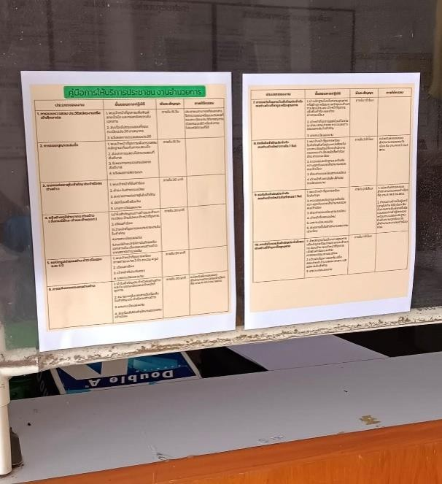
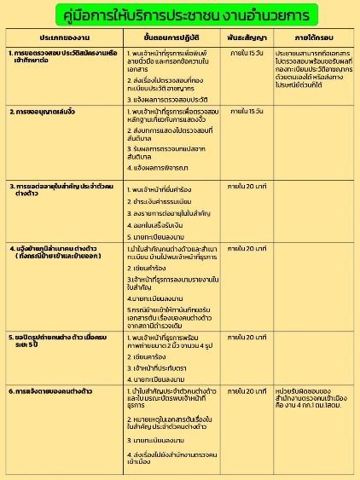
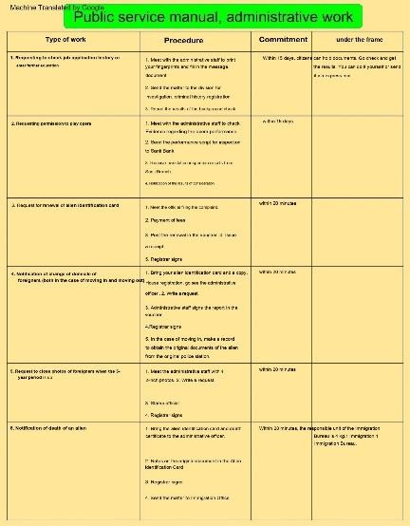
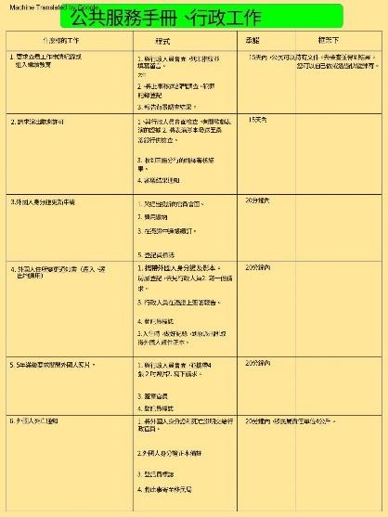

เผยแพร่ขั้นตอนการรับบริการบุคคลต่าง ด้าวในจุดที่ประชาชนสามารถเข้าถึง ข้อมูลได้สะดวก

๒ ) สายงานป้องกันปราบปราม

ประเด็นความเสี่ยง  ต่อการรับสินบน | ระดับของความเสี่ยง  การทุจริต | วิธีดำเนินการ | ผลการดำเนินงาน
1. การจับกุมและการบังคับใช้กฏหมาย  - เรียกรับผลประโยชน์ เพื่อแลกกับการไม่จับกุม หรือทำให้ รับโทษน้อยลง  - มีการเรียกรับสินบนเพื่อแลกกับการไม่จับกุมดำเนินคดี หรือ ทำให้โทษน้อยลง เช่น ลดของกลางยาเสพติด  - ใช้อำนาจหน้าที่ในการต่อรองหา ผลประโยชน์ส่วนตัว เช่น การเรียก รับผลประโยชน์ในการไม่นำส่งตัว ผู้ต้องหา หรือการ เปลี่ยนข้อหา ให้กับผู้ต้องหาให้รับโทษที่น้อยลง  - มีการเรียกรับสินบนเพื่อแลกกับการไม่จับกุม หรือต่อรอง ไม่ให้ส่งตัวกลับประเทศต้นทาง | ปลานกลาง  ต่ำ  ต่ำ  ต่ำ | 1.มีการบันทึก video ขั้นตอนการ จับกุมตัวผู้ต้องหาตลอดเวลาจนถึงการ ส่งตัวให้แก่พนักงานสอบสวน 2.ก่อนออกปฏิบัติหน้าที่ ผู้บังคับบัญชา ต้อง อบรม กำชับ การปฏิบัติงานของ เจ้าหน้าที่ ตำรวจให้ปฏิบัติตามกฎหมาย อย่างเคร่งครัด ไม่ให้เรียกรับ ทรัพย์สิน หรือ ประโยชน์อื่นใด เพื่อช่วยเหลือ ผู้กระทำผิดทุก กรณี 3.สอดส่องผู้ใต้บังคับบัญชา อย่าง สม่ำเสมอ เช่น ออก เยี่ยมเยียน ครอบครัว เพื่อ สอบถามปัญหาต่างๆ  4 .นำปัญหาต่าง ๆ ของ ผู้ใต้บังคับบัญชาเสนอ คณะกรรมการ เพื่อติดตาม และควบคุมการทุจริต เพื่อ หาแนวทางแก้ไขต่อไป | มีการบันทึก video ในระหว่างการ จับกุมควบคุมตัวผู้ต้องหาตามที่กฎหมาย กำหนด  พ.ต.ท.ลิขิต ตะริดโน สว.สภ.หนอง ซอน  ประชุม ประกาศเจตนารมณ์ และสร้างจิตสำนึก ของข้าราชการ ตำรวจในการไม่รับสินบนหรือรับ ของขวัญจากการปฏิบัติหน้าที่

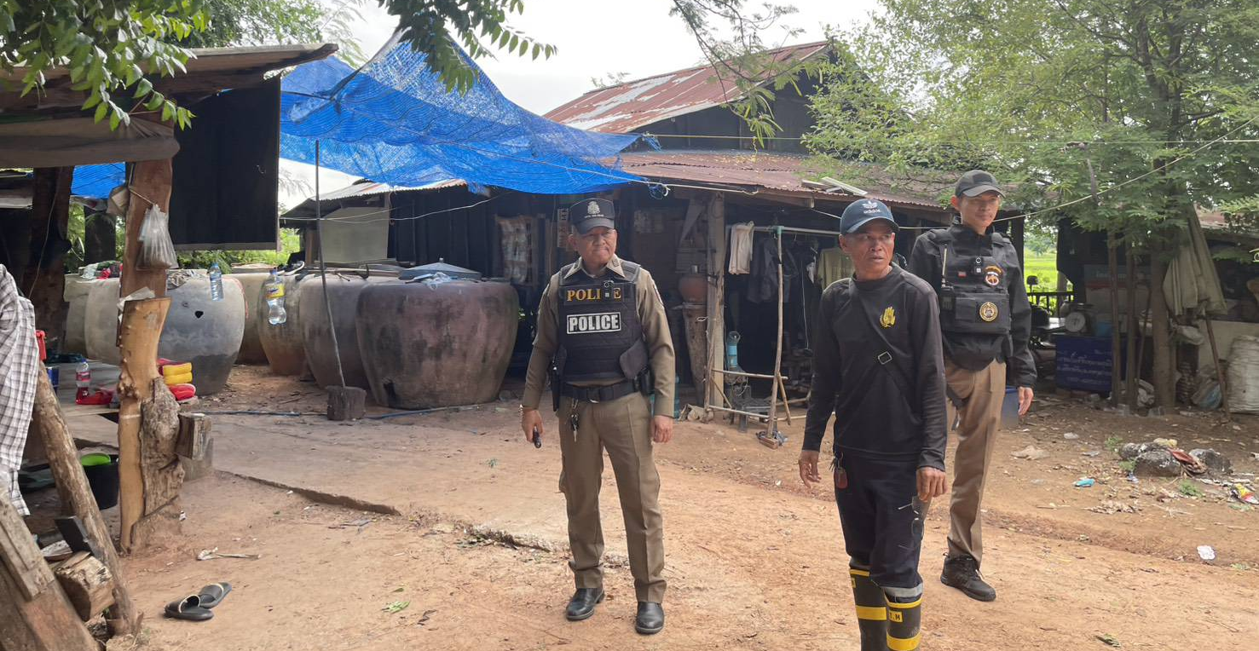

มีการบันทึก video ในการระงับเหตุหรือมีการจับกุมควบคุมตัวผู้ต้องหาตามที่กฎหมายกำหนด

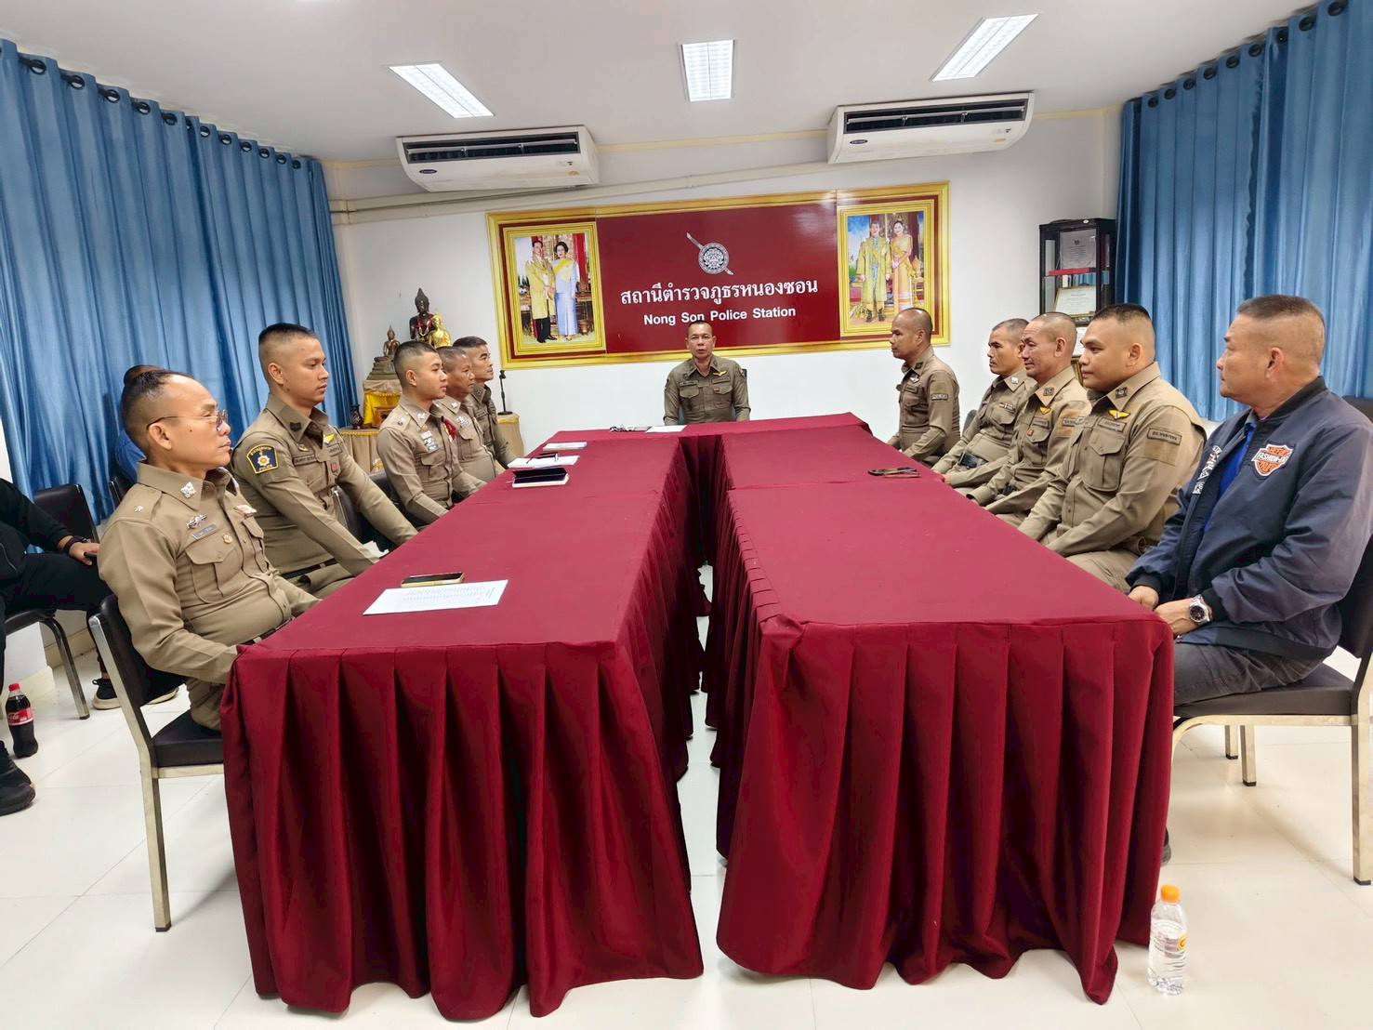

พ.ต.ท.ลิขิต ตะริดโน สว.สภ.หนองซอน ประชุม ประกาศเจตนารมณ์ และสร้างจิตสำนึกของข้าราชการ ตำรวจในการไม่รับสินบนหรือรับ ของขวัญจากการปฏิบัติหน้าที่

3 ) สายงานจราจร

ประเด็นความเสี่ยง  ต่อการรับสินบน | ระดับของความเสี่ยง  การทุจริต | วิธีดำเนินการ | ผลการดำเนินงาน
1. การจับกุมผู้กระทำความผิดตามกฎหมาย จราจร  - เจ้าหน้าที่มีการเรียกรับสินบนหรือทรัพย์สิน เพื่อแลกกับการไม่จับกุมดำเนินคดี หรือทำให้รับ โทษน้อยลง | ปลานกลาง | ๑.ก่อนออกปฏิบัติหน้าที่ ผู้บังคับบัญชาต้อง อบรม กำชับ การปฏิบัติงานของ เจ้าหน้าที่ ตำรวจให้ปฏิบัติตามกฎหมาย อย่างเคร่งครัด ไม่ให้เรียกรับ ทรัพย์สินหรือ ประโยชน์อื่นใด เพื่อ ช่วยเหลือผู้กระทำผิดทุก กรณี  ๒.สอดส่องผู้ใต้บังคับบัญชา อย่างสม่ำเสมอ เช่น ออก เยี่ยมเยียนครอบครัว เพื่อ สอบถาม ปัญหาต่างๆ  3.ตรวจสอบระบบใบสั่ง PTM กับต้นขั้ว ใบเสร็จรับเงิน ให้มีความถูกต้องตามระเบียบ | ๑.ประชุมชี้แจงก่อนออกปฏิบัติหน้าที่ ผู้บังคับบัญชาต้อง อบรม กำชับ การปฏิบัติงาน ของ เจ้าหน้าที่ ตำรวจให้ปฏิบัติตามกฎหมาย อย่างเคร่งครัด ไม่ให้เรียกรับ ทรัพย์สินหรือ ประโยชน์อื่นใด เพื่อช่วยเหลือผู้กระทำผิดทุก กรณี  ๒.ติดป้ายประชาสัมพันธ์ No gift policy บริเวณจุดกวดขันวินัยจราจร และสถานีตำรวจ  ๓.มีการตรวจสอบระบบใบสั่ง PTM กับต้นขั้ว  ใบเสร็จรับเงิน ให้มีความถูกต้องตามระเบียบ

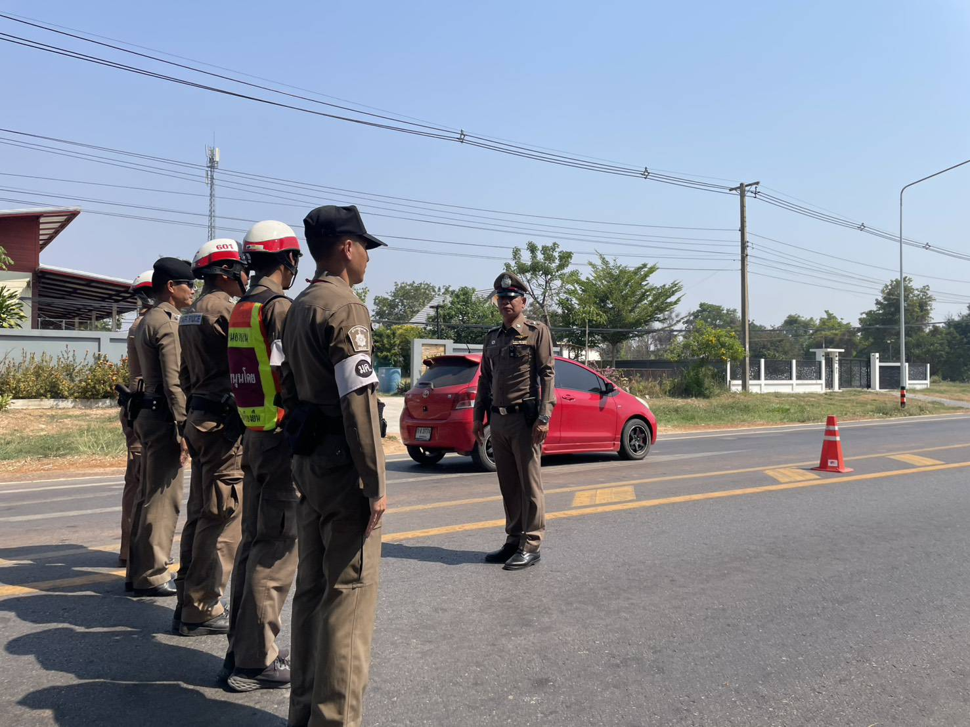
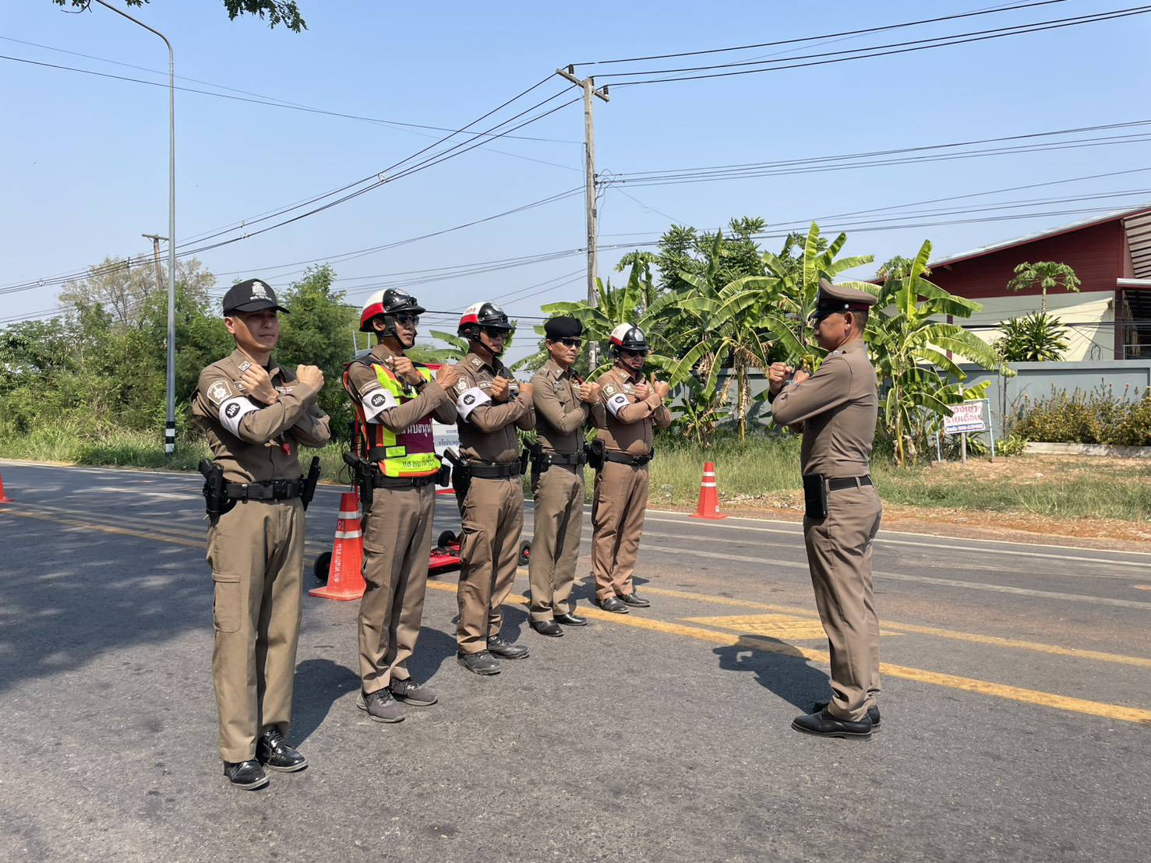

ประชุมชี้แจงก่อนออกปฏิบัติหน้าที่ ผู้บังคับบัญชาต้อง อบรม กำชับ การปฏิบัติงานของ เจ้าหน้าที่ ตำรวจให้ปฏิบัติตามกฎหมาย อย่างเคร่งครัด ไม่ให้เรียกรับ ทรัพย์สินหรือ ประโยชน์อื่นใด เพื่อช่วยเหลือผู้กระทำผิดทุก กรณี

ติดป้ายประชาสัมพันธ์ No gift policy บริเวณจุดกวดขันวินัยจราจร และสถานีตำรวจ
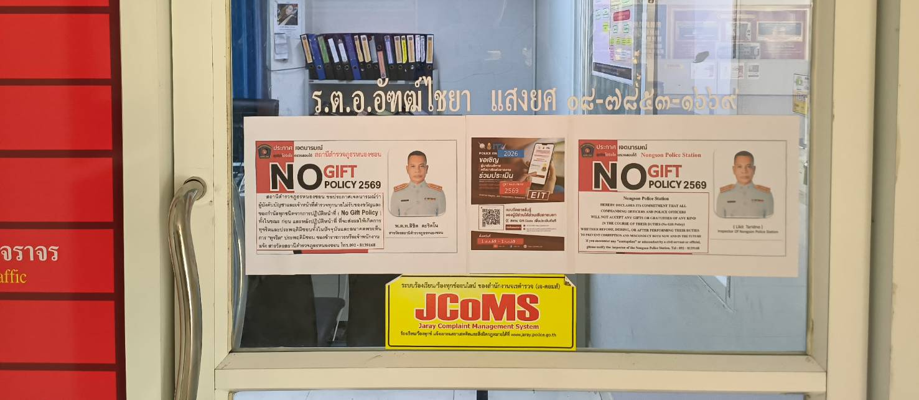
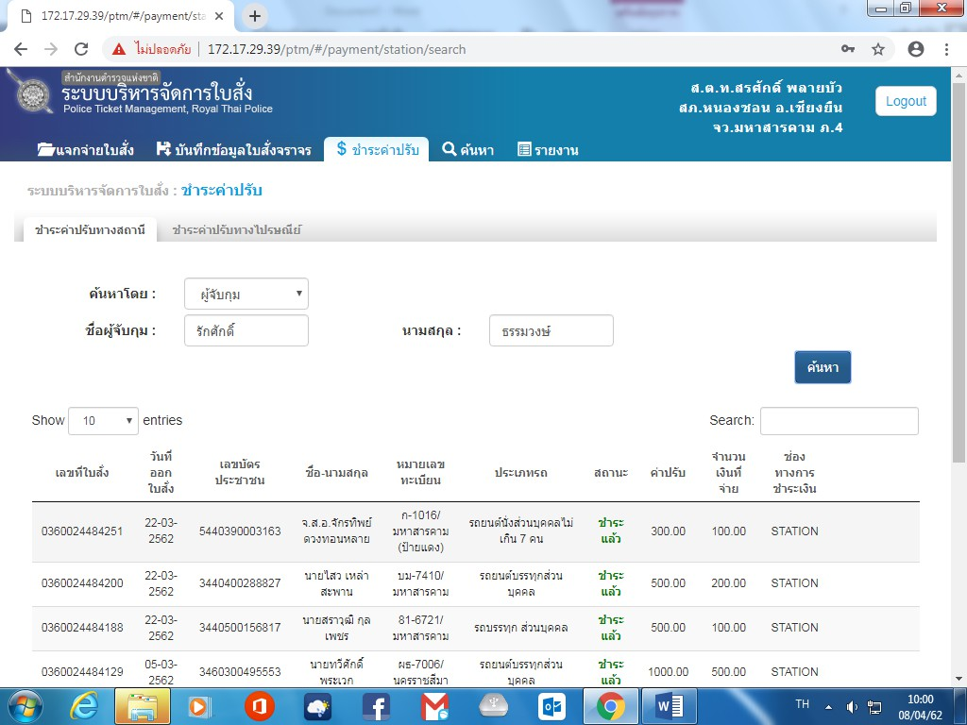
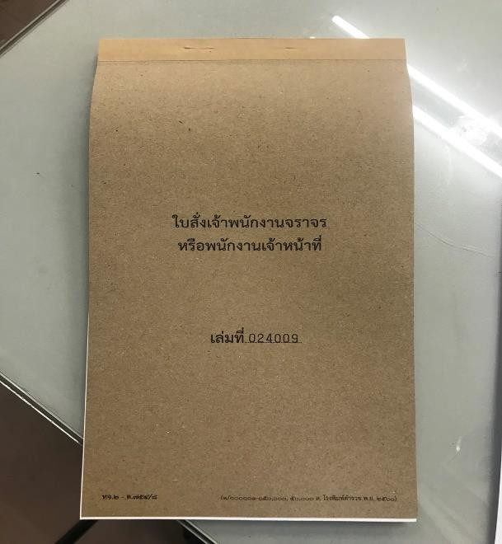
มีการตรวจสอบระบบใบสั่ง PTM กับต้นขั้วใบเสร็จรับเงิน ให้มีความถูกต้องตามระเบียบ

4 ) สายงานสืบสวน

ประเด็นความเสี่ยง  ต่อการรับสินบน | ระดับของความเสี่ยง  การทุจริต | วิธีดำเนินการ | ผลการดำเนินงาน
๑.การจับกุมผู้กระทำความผิดตามกฎหมาย อาญา  - มีการเรียกรับผลประโยชน์ เพื่อแลกกับการไม่ จับกุม ดำเนินคดี หรือทำให้รับโทษ น้อยลง  - เรียกรับสินบนเพื่อแลกกับการไม่ดำเนินคดี ลดทอนของกลางเพื่อรับโทษน้อยลง  - เรียกสินบนเพื่อจะช่วยเหลือพูดคุยกับ พนักงานสอบสวนเพื่อหาช่องทางช่วยเหลือคดี | ปานกลาง  ต่ำ  ต่ำ | 1.บันทึก video ขั้นตอนการจับกุมตัวผู้ต้องหา ตลอดเวลาจนถึงการส่งตัวให้แก่พนักงานสอบสวน 2.ก่อนออกปฏิบัติหน้าที่ หัวหน้างาน ต้อง อบรม กำชับ การปฏิบัติงานของ เจ้าหน้าที่ ตำรวจให้ ปฏิบัติตาม กฎหมาย อย่างเคร่งครัด ไม่ให้เรียก รับ ทรัพย์สินหรือประโยชน์อื่นใด เพื่อ ช่วยเหลือ ผู้กระทำผิดทุก กรณี | ๑.มีการบันทึก video ขั้นตอนการจับกุมตัว ผู้ต้องหาตลอดเวลาจนถึงการส่งตัวให้แก่ พนักงานสอบสวน ทุกครั้งที่มีการจับกุม  ๒.ประชุมชี้แจงก่อนออกปฏิบัติหน้าที่ ผู้บังคับบัญชาต้อง อบรม กำชับ การปฏิบัติงาน ของ เจ้าหน้าที่ ตำรวจให้ปฏิบัติตามกฎหมาย อย่างเคร่งครัด ไม่ให้เรียกรับ ทรัพย์สินหรือ ประโยชน์อื่นใด เพื่อช่วยเหลือผู้กระทำผิดทุก กรณี

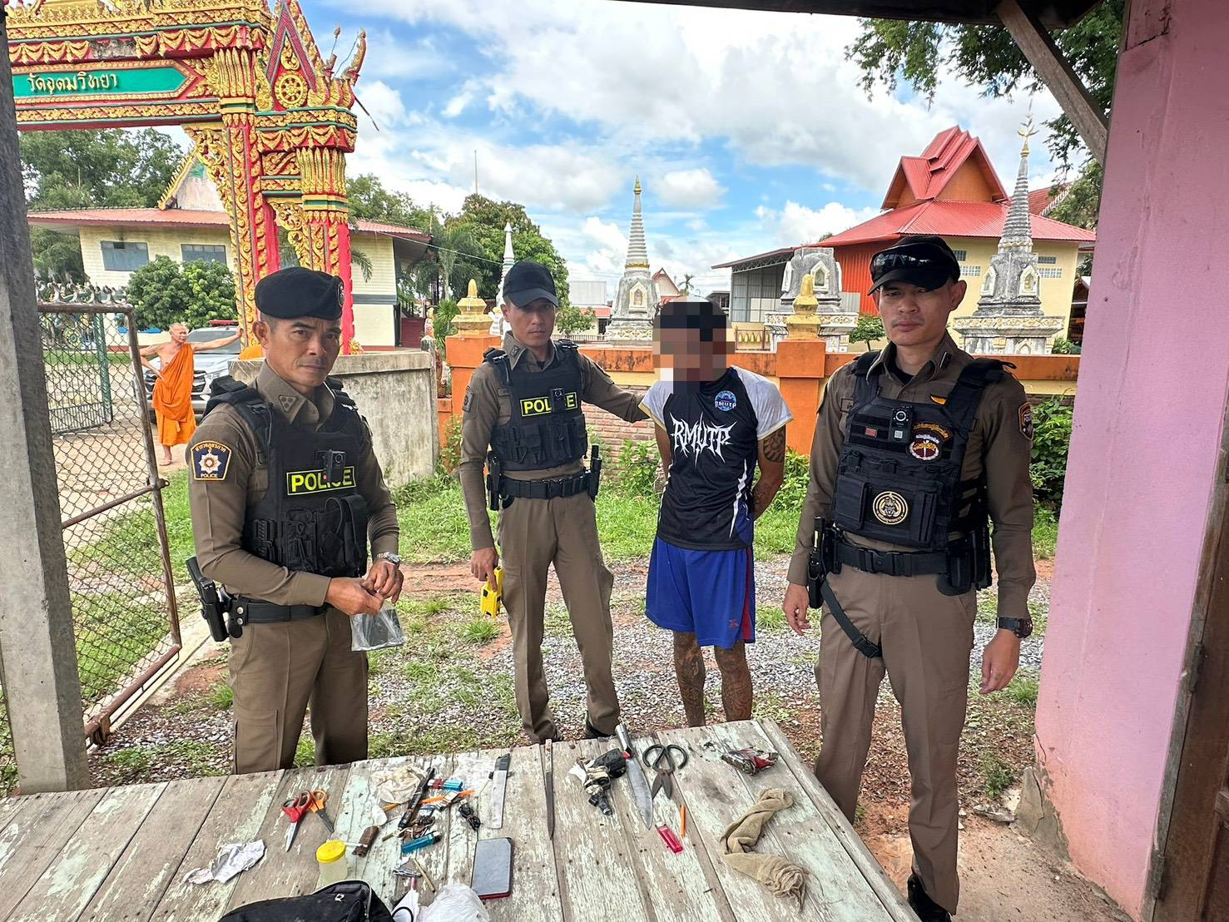
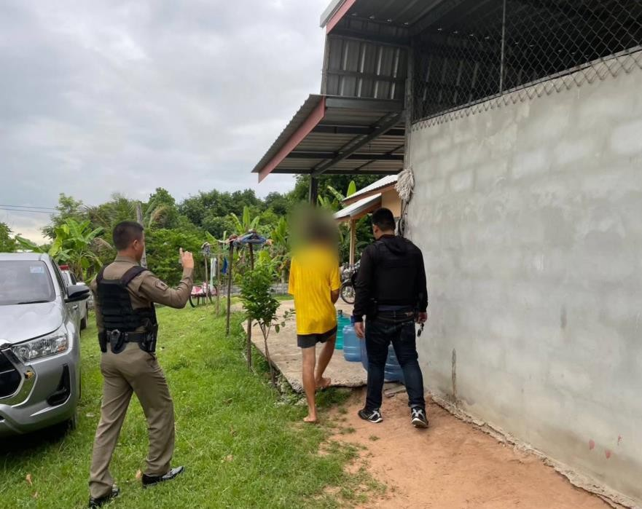

ตัวอย่าง การบันทึก video ในระหว่างการ จับกุมควบคุมตัวผู้ต้องหา

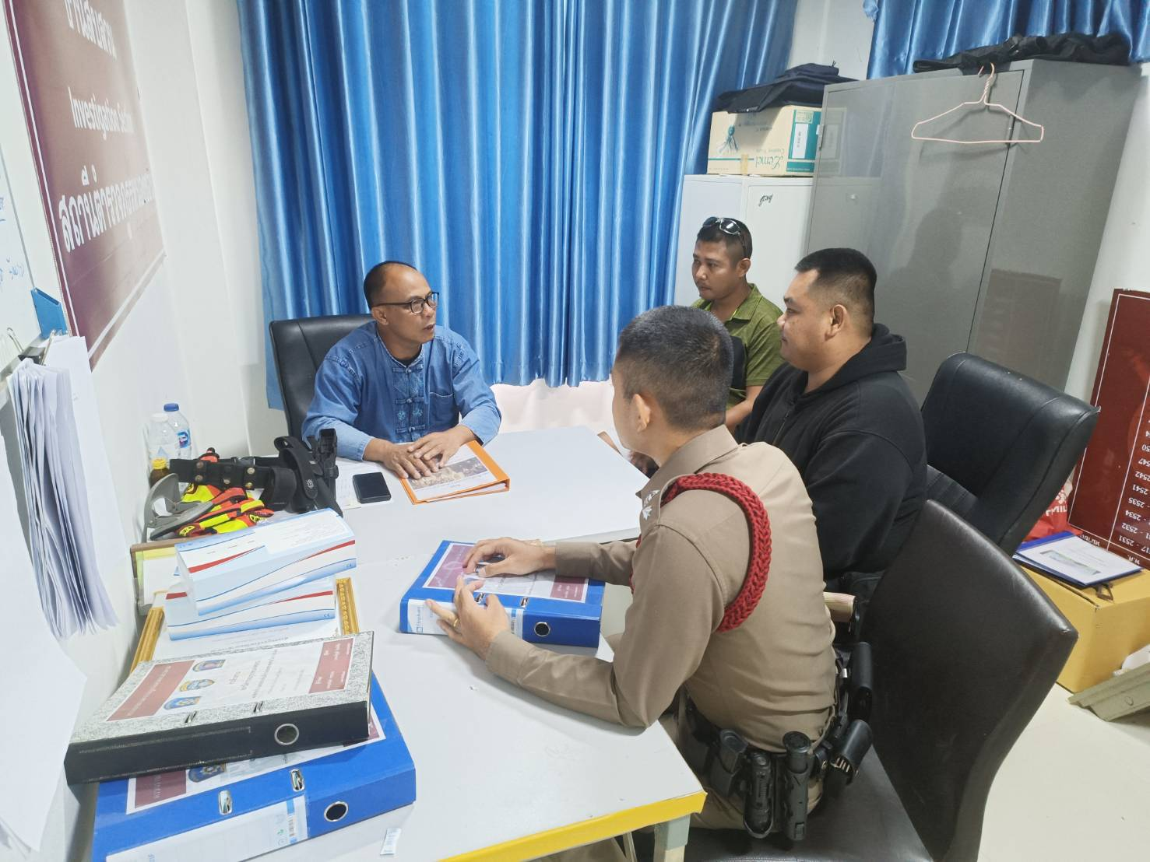
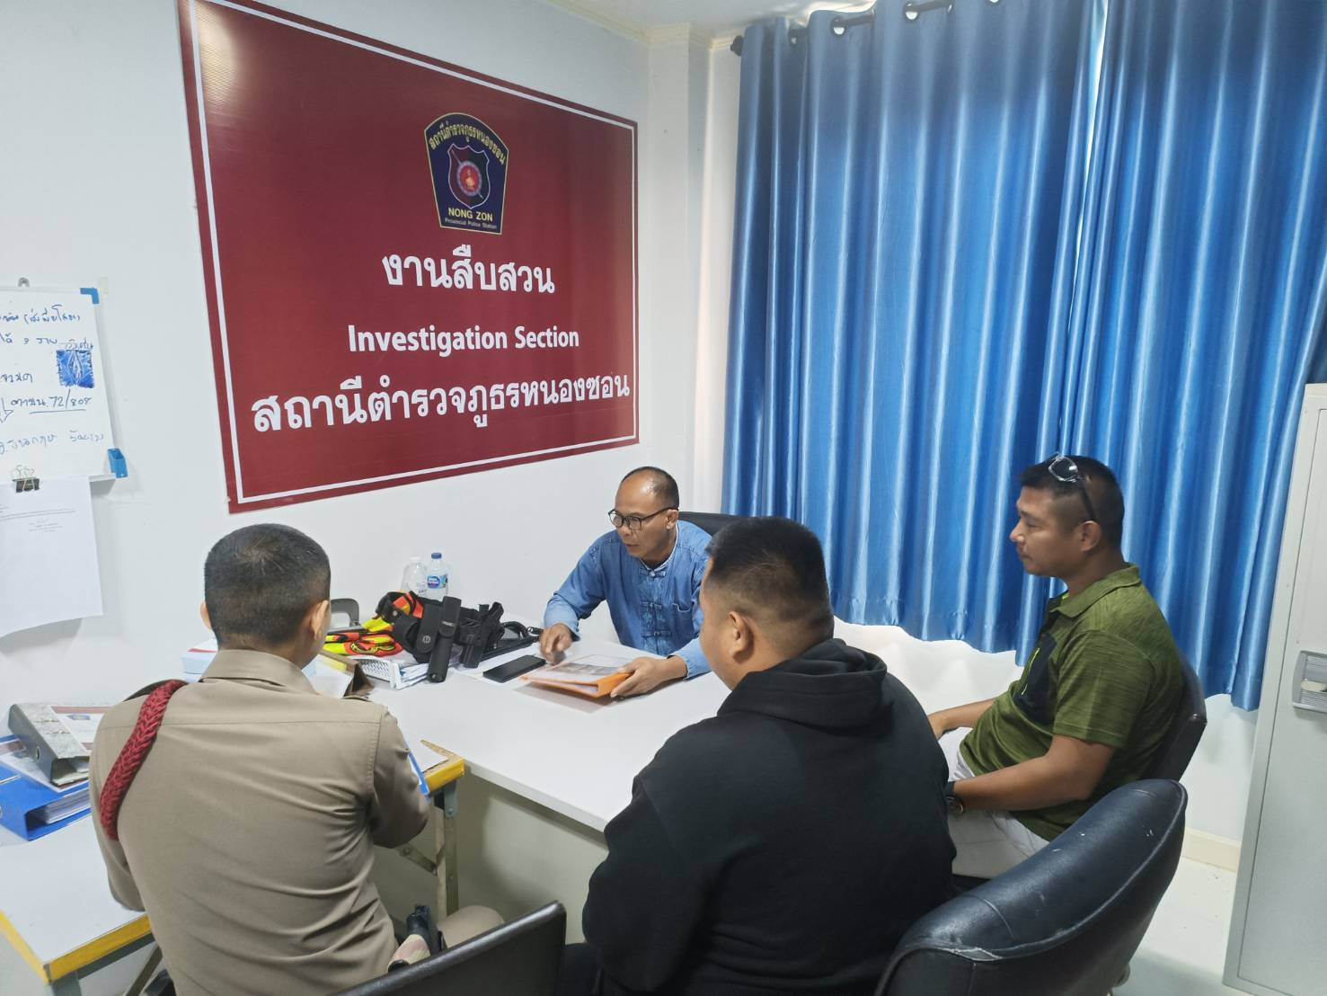

ประชุมชี้แจงก่อนออกปฏิบัติหน้าที่ ผู้บังคับบัญชาต้อง อบรม กำชับ การปฏิบัติงานของ เจ้าหน้าที่ ตำรวจให้ปฏิบัติตามกฎหมาย อย่างเคร่งครัด ไม่ให้เรียกรับ ทรัพย์สินหรือ ประโยชน์อื่นใด เพื่อช่วยเหลือผู้กระทำผิดทุก กรณี

5 ) สายงานสอบสวน

ประเด็นความเสี่ยง  ต่อการรับสินบน | ระดับของความเสี่ยง  การทุจริต | วิธีดำเนินการ | ผลการดำเนินงาน
1. การอำนวยความยุติธรรมในการสอบสวน  - พนักงานสอบสวนมีการเรียกรับสินบนหรือ ทรัพย์สินเพื่อให้ได้รับบริการที่รวดเร็วขึ้น  - เรียกรับผลประโยชน์ เพื่ออำนวยความ สะดวกในการประกันตัว | ต่ำ  ต่ำ | ๑.หัวหน้างานสอบสวน ตรวจสอบความคืบหน้า การดำเนินคดีตามระยะเวลาที่กำหนด  ๒.พงส.เจ้าของสำนวนการสอบสวน เสนอ สำนวนการสอบสวนให้สารวัตร หัวหน้าสถานี ตรวจสอบความ คืบหน้าการดำเนินคดีตามระยะเวลาที่กำหนด 3.หัวหน้าสถานี ตรวจสอบหลักฐานการแจ้งผล ความหน้าการดำเนินให้กับผู้ร้องทุกข์ กล่าวโทษ ทุกคดี/สำนวน ทุกระยะ ๑๕ วัน และ ๓๐ วัน  ๔.อบรม กำชับ การปฏิบัติงานของ เจ้าหน้าที่ ตำรวจให้ปฏิบัติตาม กฎหมาย อย่างเคร่งครัด ไม่ให้เรียก รับ ทรัพย์สินหรือประโยชน์อื่นใด เพื่อ ช่วยเหลือผู้กระทำผิดทุก กรณี | ๑.หัวหน้างานสอบสวน ประชุมตรวจสอบความ คืบหน้าการดำเนินคดีตามระยะเวลาที่กำหนด  ๒.พงส.เจ้าของสำนวนการสอบสวน เสนอ สำนวนการสอบสวนให้สารวัตร หัวหน้าสถานี ตรวจสอบความคืบหน้าการดำเนินคดีตาม ระยะเวลาที่กำหนด  3.หัวหน้าสถานี ตรวจสอบหลักฐานการแจ้งผล ความหน้าการดำเนินให้กับผู้ร้องทุกข์ กล่าวโทษ ทุกคดี/สำนวน ทุกระยะ ๑๕ วัน และ ๓๐ วัน  ๔.มีการอบรม กำชับ การปฏิบัติงานของ เจ้าหน้าที่ ตำรวจให้ปฏิบัติตาม กฎหมาย อย่าง เคร่งครัด ไม่ให้เรียก รับ ทรัพย์สินหรือประโยชน์ อื่นใด เพื่อ ช่วยเหลือผู้กระทำผิดทุก กรณี  5. ประชาสัมพันธ์ให้ประชาชนทราบถึง ขั้นตอนการให้บริการด้านการประกันตัว

หัวหน้างานสอบสวน ประชุมตรวจสอบความคืบหน้าการดำเนินคดีตามระยะเวลาที่กำหนด

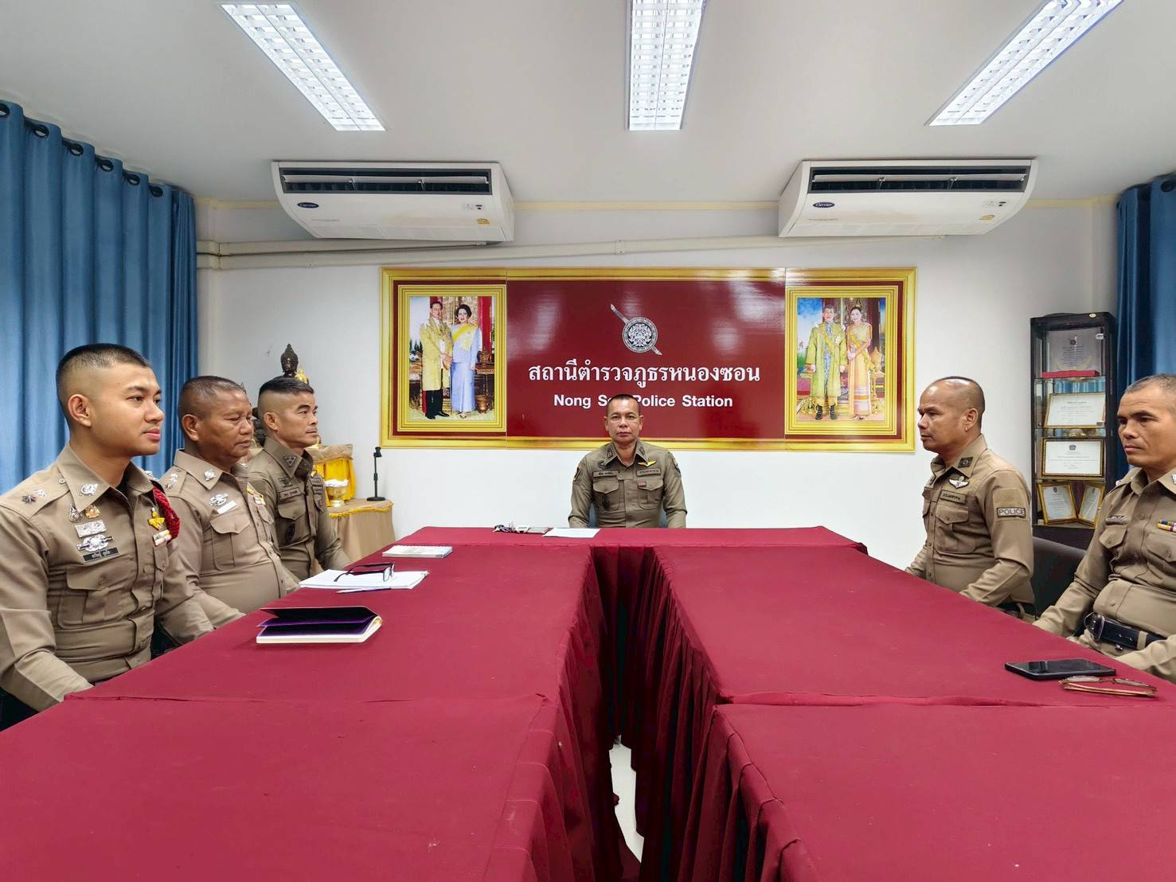

พงส.เจ้าของสำนวนการสอบสวน เสนอสำนวนการสอบสวนให้สารวัตร หัวหน้าสถานีตรวจสอบความคืบหน้า การดำเนินคดีตามระยะเวลาที่กำหนด

หัวหน้าสถานี ตรวจสอบหลักฐานการแจ้งผลความหน้าการดำเนินให้กับผู้ร้องทุกข์ กล่าวโทษ ทุกคดี/สำนวน ทุกระยะ ๑๕ วัน และ ๓๐ วัน

มีการอบรม กำชับ การปฏิบัติงานของ เจ้าหน้าที่ ตำรวจให้ปฏิบัติตาม กฎหมาย อย่างเคร่งครัด ไม่ให้เรียก รับ ทรัพย์สินหรือประโยชน์อื่นใด เพื่อ ช่วยเหลือผู้กระทำผิดทุก กรณี

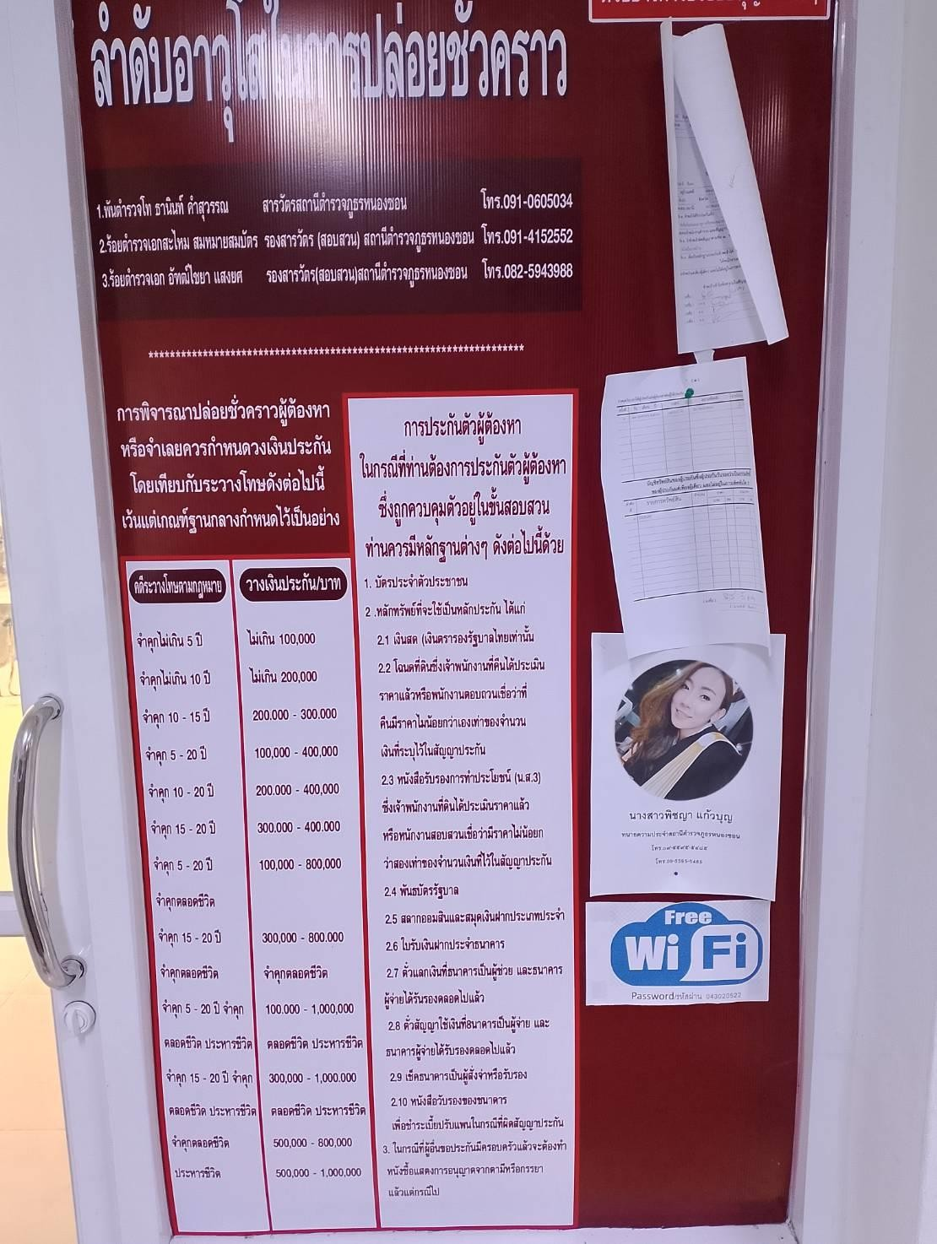

ประชาสัมพันธ์ให้ประชาชนทราบถึงขั้นตอนการให้บริการด้านการประกันตัว

